Hoofdstuk 6 Examenvoorbereiding

Rekenen
Breuken
1.
a. c.
b. d.

2.
a. c.
b. d.

Procenten en verhoudingen
3.
a. totale bevolking:
b. waarde aandeel:
c. aantal meisjes:
d. aantal rode ballen:

Tijden
4.
a./b. 2.45.21 uur komt overeen met seconden
gemiddelde snelheid m/s. En dat is ongeveer 15,3 km/u
c. Zij is uur onderweg. Dat is ongeveer 32 minuten.

Examenopdrachten
5. Containers
Het aantal containers in 1983 is ongeveer

6. Stoppen met roken
2001 2005
aantal rokers: miljoen miljoen
aantal sigaretten: miljard miljard
het aantal sigaretten is met gedaald.

7. Marathonloopsters
2 uur, 43 minuten en 32 seconden zijn in totaal s.
Haar snelheid is m/s

8. Internetgebruik
het aantal mensen … is verviervoudigd: een stijging van 16% tot 63%: bijna 4 keer
ruim zes van de tien … internet: 63% is iets meer dan 6 op de 10.
1 op de 4 PC’s … internetaansluiting: ruim 1 op de 4.
Dit is toegenomen toto 3 van de 4:

Functies en grafieken
Domein en bereik
9.
a. b. g(x) is een dalparabool met top (3, -8)
c. h(x) is een exponentiële functie: en
d. je mag niet delen door 0:
De horizontale asymptoot is :

Stijgen en dalen, maximum en minimum
10.
a. Tussen A en B is er een toenemende stijging.
b. BC: afnemende stijging CD: constant (geen daling en geen stijging)
DE: afnemende daling EF: constante stijging.

11.
a.
f(x) heeft een maximum 21 bij en een minimum -6 bij
b. De grafiek van f is stijgend op en .

Grafieken aflezen, interpoleren en extrapoleren
12.
a. De toename van week 8 tot week 13 is 30 gram. Dat is 6 gram per week.
Op tijdstip is het gewicht gram
b. De toename in de vier weken daarvoor was gemiddeld 4 gram per week.
Op tijdstip is het gewicht van de vrucht .

Asymptoten en grenswaarden
13.
a. Voor grote waarden van t wordt bijna gelijk aan 0. P(t) nadert dan naar de waarde . Horizontale asymptoot:
b. a mag niet 0 zijn; je mag niet delen door 0: Verticale asymptoot: .
En voor grote waarden van a wordt de breuk vrijwel gelijk aan 0. De grafiek nadert naar 585. Horizontale asymptoot:
c. verticale asymptoot: . Een logaritmische functie heeft geen horizontale asymptoot.
d. Voor grote waarden van x wordt bijna gelijk aan 0. k(x) nadert dan naar de waarde . Horizontale asymptoot:

14.
a. 4 naar rechts:
b.
De rekenmachine
15. beetje vreemd om dit met behulp van de tabel te doen
a. ongeveer bij
b. ongeveer bij

16.
a. Voer in: en intersect:
b. Voer in: maximum:

Examenopdrachten
17. Internetgebruik
Voer in en intersect:
Begin 1995 had 1% een PC met internetaansluiting.

18. Inkomen
1777 duizend huishoudens verdeeld over 10000 euro. Dat zijn huishoudens.
Het percentage huishoudens met een inkomen van ten hoogste 27000 euro is

19. Groepsfoto’s
Voer in: en intersect:
Hij moet minstens 12 foto’s maken.

20. Vakanties
Voor grote waarden van t nadert naar 0.
Op den duur zal 74% via internet geboekt worden.

Lineaire functies en gebroken functies
Lineair verband, lineaire formule en lineaire grafiek
21.
a. , , en : constante toename, dus een lineair verband.
b.
Dus als
22. Bij A is de toename per x steeds 2. Als is . Niet recht
evenredig:
Bij B is de toename per a gelijk aan 2,3. Als is ook de .
Een recht evenredig verband:
Bij C is de toename per t gelijk aan 1,25. Als is .
Een recht evenredig verband:

23.
t | 2 | 3 | 5 | 8 | 10
A | 5 | 7,5 | 12,5 | 20 | 25

Lineaire vergelijkingen oplossen
24.
a. b.
c. d.

Stelsels vergelijkingen oplossen
25.
a. b.

26.

Omgekeerd evenredig verband
27.
a. , , , :
b. , : niet omgekeerd evenredig.
c. , , : niet omgekeerd evenredig.

28. Uit (3, 8) volgt het verband tussen A en t:
t | 1,2 | 2 | 3 | 5 | 10
A | 20 | 12 | 8 | 4,8 | 2,4

Gebroken functies en hyperbolen
29. Voor de verticale asymptoten kijk je waar de noemer 0 is (en de teller niet).
Voor de horizontale asymptoten kijk je waar de y-waarden naar naderen als je grote waarden voor x invult.
a. verticale asymptoot: horizontale asymptoot:
b. verticale asymptoot: horizontale asymptoot:
c. verticale asymptoot: geen horizontale asymptoot:
d. verticale asymptoot: horizontale asymptoot:

30.
a. b. c.
d.

Examenopdrachten
31. Aandelen
a.
b.
c.
De kosten bij Haag zijn tot een totale waarde van € 1778 gelijk aan € 12,- en daarna volgens de formule: .
Bij een waarde tussen € 1250,- en € 6000,- is de klant bij Haag goedkoper uit.
d. eerste 100 sec: Gemiddelde vulsnelheid= liter/sec.
laatste 100 sec: Gemiddelde vulsnelheid= liter/sec.
e. Op tijdstip 0 zit er 400 liter water in het reservoir. De waterhoogte is dan 31,6 cm. De waterhoogte stijgt dus 68,4 cm als er 3600 liter bij gevuld wordt. Dat is dan cm/liter.
32. zeemonsters
a. nieuwe soorten.
b.

33. Emissierechten
Dus voor prijzen van € 9,12 of hoger wordt er winst gemaakt.

Machtsfuncties, kwadratische functies en wortelfuncties
Machtsfuncties
34.
a. De grafiek van heeft een symmetrieas:
b. alle grafieken gaan door (1, 1). De grafieken van en gaan door (-1, -1).
c. heeft twee oplossingen, de andere drie grafieken hebben één snijpunt met de lijn . De grafieken van f(x) en k(x) hebben geen snijpunten met de lijn en de andere twee hebben er één.
d. Plot de grafiek van : één snijpunt

Machtsvergelijkingen oplossen
35.
a. b. c.
d.

Rekenen met machten
36.
a. c.
b. d.

e.
f.
g.
h.

Kwadratische functies
37.
a. : bergparabool
b.
dalparabool
c. : bergparabool
d. : geen parabool
e. : geen parabool
f. : geen parabool

kwadratische vergelijkingen oplossen
38.
a. b.
c. d.
e. f. g.
h.

Wortelfuncties
39.
a. b.
c. Voor alle waarden van x uit het domein is :
d. en
Wortelvergelijkingen oplossen
40.
a. b.
c. d.

Rekenen met wortels
41.
a.
b.
c.

Examenopdrachten
42. Bingo
Er moeten tenminste 904 kaarten meedoen.

43. Marathonloopsters
m/s
De snelste tijd die een 52-jarige loopster er over doet is s
Dat is een tijd van 2 uur, 54 minuten en 11 seconde

44. Powerliften
a.
kg
b.
Exponentiële functies en logaritmische functies
Exponentieel verband, exponentiële formule
45.
a. werklozen op 1 januari 2010
b. Het aantal werklozen neemt toe want de groeifactor is groter dan 1.
c. Het aantal neemt met 7,5% per maand toe.
d. werklozen op 1 mei 2010
e. werklozen op 1 december 2009

46. De groeifactoren zijn vrijwel gelijk dus er is sprake van een exponentieel verband

Rekenen met groeifactoren
47.
a. c.
b. d.

48.
a. : 1,2% c. : 6,4%
b. : 0,2% d. : 28,0%

Verdubbelingstijd en halveringstijd
49
a. abonnees op 1 januari 2012.
b. Het aantal abonnees neemt met 6% per jaar af.
c. : een afname met 21,9% per 4 jaar.
d.
Voer in: en intersect:
In 2020 is de hoeveelheid gehalveerd.

50.
Na bijna 5 dagen is het gewicht verdubbeld.

Logaritmen
51.
a. b. c.
d. e. f.

Rekenen met logaritmen
52.
a.
b.
c.
d.
e.
f.
g.
h.

Grafieken van exponentiële en logaritmische functies
53.
a.
b. bereik is

54.
a. is dalend, dus is een dalende functie en dus ook m(x).
b. omdat stijgend is voor is ook g(x) stijgend.
c. is stijgend. Er wordt dus een steeds grotere waarde van 120 afgetrokken, dus h(x) is dalend.

Werken met logaritmische schalen
55.
a. d.
b. e.
c. f. en
g.
h.

56.
a.
b.
c.
Examenopdrachten
57. Zonnebloemen
a. en : dus de groeifactor is ongeveer 1,81
b. voor grote waarden van t nadert 0,55^{t} naar 0. De noemer gaat naar 1. De grenswaarde van L is 400.
De exponentiële fase duurt tot
Voer in: en intersect:

58. Honing
a. Hoe hoger de temperatuur hoe kleiner de halfwaardetijd en dus hoe sneller het diastase-getal afneemt. Je kunt honing dus beter bewaren bij lage temperaturen.
b. Bij een temperatuur van 25°C is de halfwaardetijd 500 dagen.
De honing is bakkershoning geworden.
c. De halfwaardetijd is 1 dag

Veranderingen en afgeleide functies
Toenamediagrammen
59.
a. Als het toenamediagram van positief overgaat in negatief: Tussen 11 en 12 uur.
b. Als de toename constant is: van 8 tot 11 uur
c. meter

Differenties
60. m/u

Helling van een grafiek in een punt
61.
De helling van beide grafieken bij is 0,5.

62.
a.
b.
c.
d.
e.
f.

Redeneren met de afgeleide
63.
a. insecten
b. Als t toeneemt, wordt de noemer steeds groter, de breuk steeds kleiner. Er wordt dus een steeds kleiner wordend getal van 1500 afgetrokken. Het aantal insecten neemt dus toe.
c.
Na ruim 19 dagen is het aantal insecten meer dan 1490.
d. Voor grote waarden van t wordt de noemer heel erg groot en de breuk vrijwel gelijk aan 0. Het aantal nadert de 1500.

64.
a. afnemend stijgend: de grafiek van de afgeleide ligt boven de x-as en is dalend
b. afnemend dalend: de grafiek van de afgeleide ligt onder de x-as en is stijgend.
c. … gaat over van toenemend dalend in afnemend dalend: de grafiek van de afgeleide ligt onder de x-as en heeft een minimum bij .

Examenopdrachten
65. Pakketshop
a. b.
Het maximale volume is
cm³

66. Zeemonsters
De teller is positief en de noemer ook voor alle waarden van t (kwadraat), dus de afgeleide is altijd positief en dus is de functie stijgend.

67. Marathonloopsters
Voer in: zero:
Op 27 jarige leeftijd presteren ze het beste.

68. Boomgroei
a. Amerikaanse eik:
zomereik:
De Amerikaanse eik is in het 4e jaar 23 cm meer gegroeid.
b. Zowel de teller als de noemer is positief voor alle waarden van t. De afgeleide is altijd positief, dus de grafiek van h is stijgend.
Als de waarde van t toeneemt, neemt de teller af (groeifactor is kleiner dan 1) en de noemer wordt steeds groter. De breuk wordt dan dus steeds kleiner: de stijging neemt af.

Formules opstellen en formules herleiden
Lineaire formules opstellen
69.
70.
a. b. c.
d.

72.
a. Per € 2200,- neemt de bijdrage met € 220,- toe. Dat is een toename van € 10 per
€ 100,-. De bijdrage bij een inkomen van € 2700,- is
b.

Exponentiële functies opstellen
73.
a.
b.
c.

Formules met parameters
74.
a.
b. (1, 5): (4, 24):

Formules met meer variabelen
75.
a. b.

76.
a.
b. c. d.

Substitueren
77.

78.

Uitdrukken in, als functie schrijven van
79.
a. b.
c.
d.

80.

81.
a. b. c.
d. e. f.

Inverse functies en inverse bewerkingen
Rekenregels gebruiken
82.
a. b. c.
d. e. f.
g. h. i.

83.
a. b. c. d.
Examenopdrachten
84. Dennenhout
a.
De vormfactor neemt met af.
b.
c.

85. RSI

86. Grondstofverbruik
a.
De levensduur van de voorraad chroom is keer zo groot als die van de voorraad koper.
b. en
Los op:
Voer in: en intersect:
Vanaf 1982 is het verbruik van koper meer dan 6 keer zo groot als het verbruik van chroom

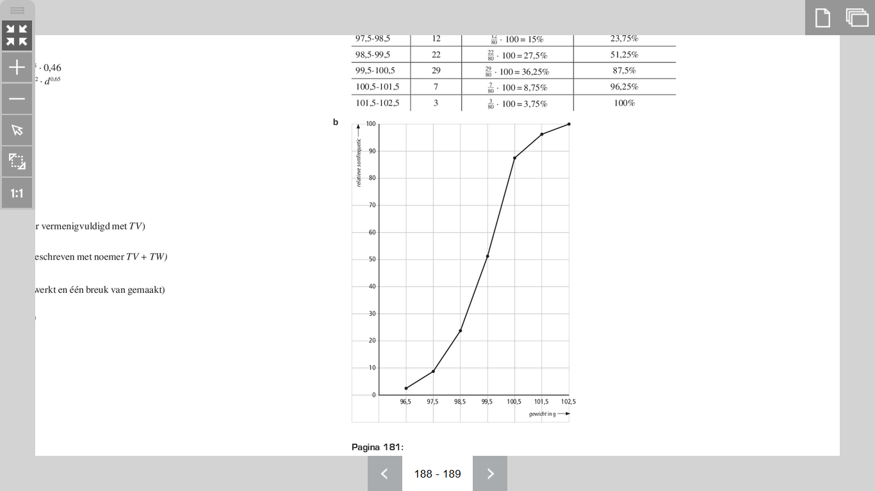
Statistiek
Frequenties, absoluut en relatief, frequentiepolygonen
87.
a. L₁: 2 5 12 22 29 7 3
: 2,5 6,25 15 27,5 36,25 8,75 3,75
b. relatieve somfrequenties: 2,5 8,75 23,75 51,25 87,5 96,25 100

Centrum- en spreidingsmaten
88.
a. L₁: 35 36 37 … 46
L₂: 23 18 79 … 6
1-var Stats L₁, L₂: , , de mediaan is 39 en de modus 40
b. de spreidingsbreedte is en de kwartielafstand .
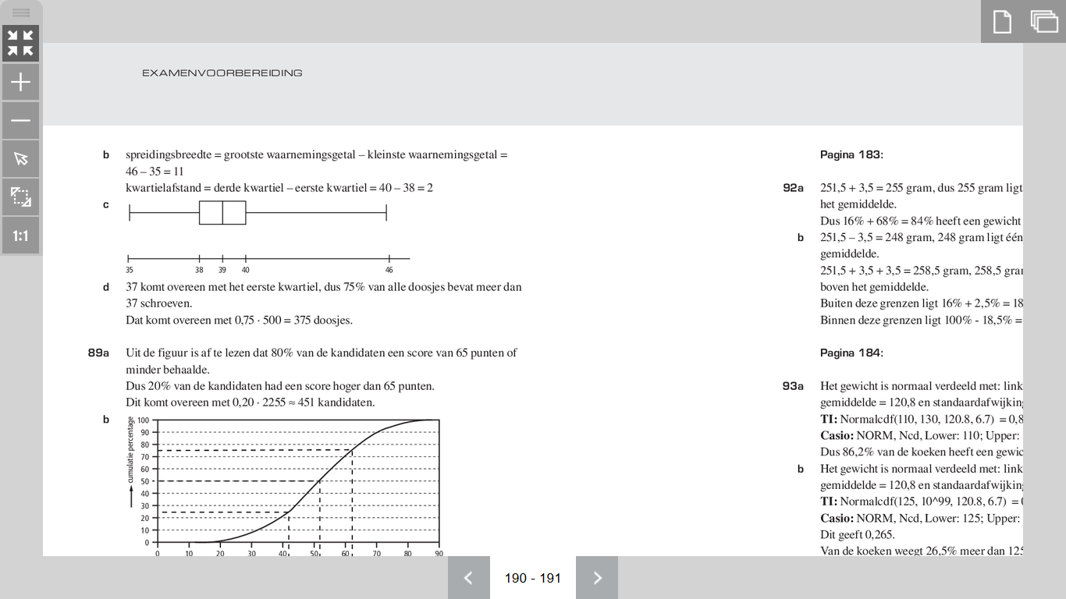
c.
d. In ieder deel van het boxplot zit 25% van de waarnemingen. In 75% van de doosjes zitten meer dan 37 schroeven.

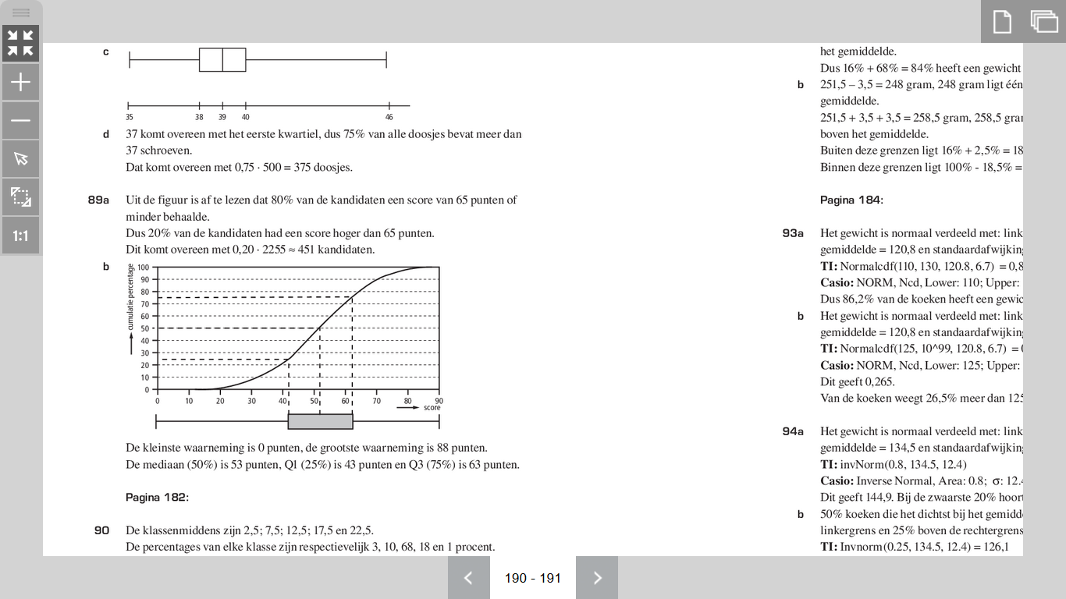
Examenopdrachten
89. Examenresultaten
a. ongeveer 80% haalt 65 punten of minder. Dus 20% haalt meer dan 65 punten.
b.

90. APK
de klassenmiddens zijn: 2,5 7,5 12,5 17,5 22,5
de frequenties: 3 10 68 18 1
1-var Stats L₁, L₂: gemiddelde is 12,7

91. Verkeersslachtoffers in Nederland
25 – 30 jaar: van de bevolking en 100 doden
70 – 75 jaar: van de bevolking en 68 doden
Als x de totale bevolking is, dan is en
dus de kans dat een persoon uit de leeftijdscategorie 25-30 jaar een dodelijk ongeluk krijgt is kleiner dan een persoon uit de leeftijdscategorie 70-75 jaar.

Normale verdelingen
Klokvormige en normale verdeling
92.
a. 255 is 1 standaardafwijking groter dan het gemiddelde. Dus van de pakken heeft een gewicht van minder dan 255 gram.
b. Tussen 248 () en 258,5 () ligt ongeveer .

Percentages berekenen
93.
a. ongeveer 86%
b. ongeveer 26,5%

Grenswaarden berekenen
94.
a.
solver: solve: gram
b.

Gemiddelde of standaardafwijking berekenen
95.
solver: solve:

96.
a.
solver: solve: uur
b.
solver: solve: uur

Normaal waarschijnlijkheidspapier
97.
a. L₁: 1 8 44 … 7
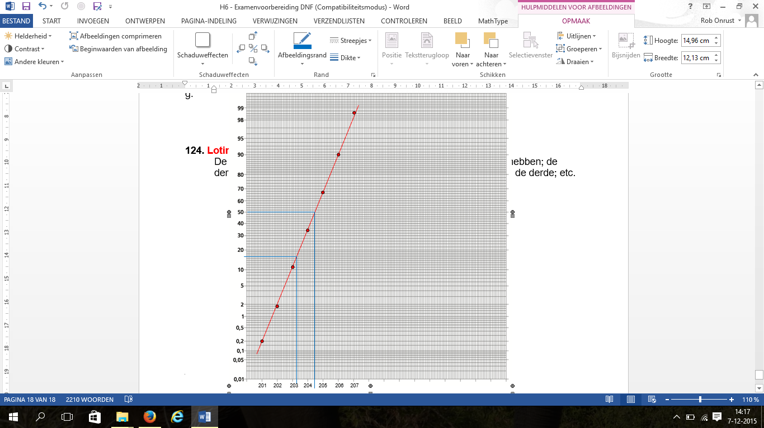
: 0,2 1,8 10,6 33,8 66,6 90 98,6 100
b. teken de relatieve somfrequenties boven de rechter klassengrenzen
c. bijna 22% van de rollen hebben een lengte van minder dan 203,5 m. Dus iets meer dan 78% van de rollen bevatten meer dan 203,5 meter.
d. De punten liggen vrijwel op een rechte lijn, dus normaal verdeeld.
e. en
f. De lijn gaat door (201.5, 50): gemiddelde
en door (200.9, 16) en (202.1, 84): standaardafwijking is 0,6
g. De grafiek van het sisaltouw loopt steiler.

Examenopdrachten
98. Antropometrie
a.
solver: solve: mm
b. ongeveer 63,5%

99. Stoppen met roken
solver: solve:
Met een standaardafwijking van 11,7 kom je al snel op een negatief aantal sigaretten per dag. Dat kan niet volgens de normale verdeling.
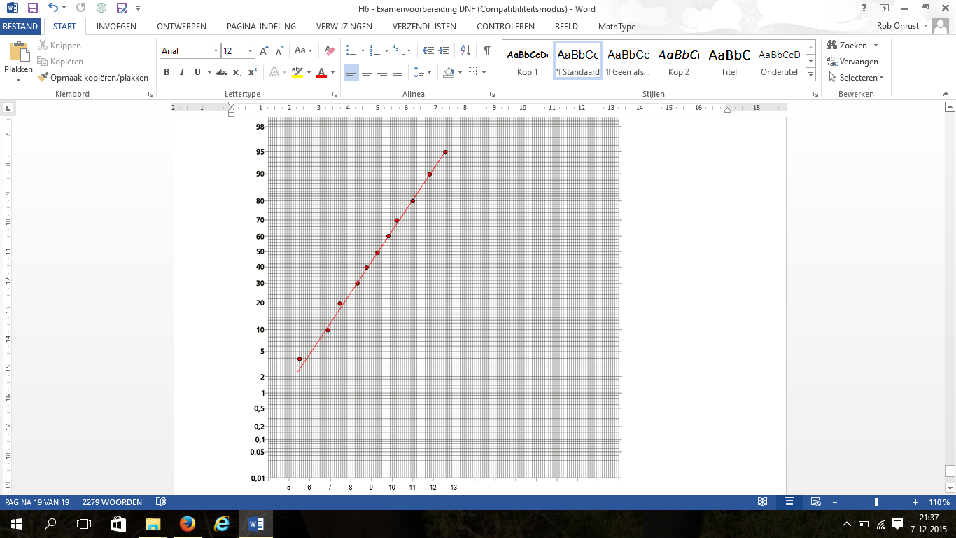
100. Conditietest
a. De punten liggen vrijwel op een rechte lijn, dus de scores zijn bij benadering normaal verdeeld.
b.

101. Nominaal volume
solver:

Tellen
Boomdiagrammen
102.
a. bij elke wedstrijd zijn er 3 mogelijkheden. In totaal wedstrijdverlopen
b. wwv wvw vww wrr rwr rrw

103.
a. (onzin)woorden
b. (onzin)woorden

104.
a. kortste routes van A naar B.
b. Van B naar C zijn er kortste routes. Dus er zijn 200 kortste routes van A, via B naar C.

105.
a. scoreverlopen. b. gezinssamenstellingen

Permutaties en combinaties
106.
a. 10 CD’s in willekeurige volgorde: volgorden
b. 3 uit 10 en de volgorde is van belang: manieren
c. 4 uit 10 en de volgorde is niet van belang: manieren

107.
a. 10 uit 26 en de volgorde is niet van belang:
b.

108.
a. eerst 4 uit 12 kiezen voor het eerste groepje, dan 4 uit 8 kiezen voor het tweede groepje. Er blijven dan 4 jongens over voor het laatste groepje:
b. 4 uit 12 kiezen en de volgorde is van belang:

Examenopdrachten
109. Bingo
a. Voor de eerste, tweede, vierde en vijfde kolom moet je 5 getallen uit 15 kiezen waarbij de volgorde van belang is: manieren.
Voor de derde kolom 4 getallen uit 15: manieren.
In totaal verschillende Bingokaarten.
b. Nu moet je dus 5 (of 4) getallen kiezen uit 15 waarbij de volgorde niet van belang is.
Dat kan dan op manieren. Er zijn dan in totaal wezenlijk verschillende Bingokaarten.

110. Genius
2 gelijke symbolen: tegels
2 verschillende symbolen: tegels.
Er zijn dus 120 tegels.

111. Loting
Poulewedstrijden: kies 2 landen uit 4 waarbij de volgorde niet van belang is. In elke poule worden dan wedstrijden gespeeld. Er zijn dus 24 poulewedstrijden.
In de kwartfinale zitten 8 landen: 4 wedstrijden. Vier winnaars gaan naar de halve finale. Daar worden 2 wedstrijden gespeeld; en dan tot slot nog de finale.
In totaal werden er 31 wedstrijden gespeeld.

112. Amerikaans Roulette
De eerste speler heeft keus uit 8 kleuren, de tweede speler uit 7 kleuren en de derde speler uit 6 kleuren. De drie spelers kunnen dus op manieren een kleur kiezen.

Kansen
Kans en complementaire kans
113.
a.
b.
c.

114.
a.
b.

Kansen vermenigvuldigen en optellen
115.
a.
b.
c.

Met en zonder terugleggen
116.
a.
b. In één keer pakken komt op hetzelfde neer als een trekking zonder terugleggen
Verwachtingswaarde en standaarddeviatie
117.
a.
b.
c.
d. L₁: 1 2 3 4 L₂: 1-var Stats:

Rekenregels voor stochasten
118. en

119.
a. De mogelijke uitkomsten zijn 1 t/m 8, alle met een kans van .
b. en
c. en
d. en

Examenopdrachten
120. Groepsfoto’s
a. gedurende 1 minuut zijn de ogen s gesloten
b.
c. X is het aantal geslaagde foto’s
X is binomiaal verdeeld met en

121. Conditietest

122. Bingo

123. Krasactie
X is het aantal klanten die een cadeaubon winnen.
X is binomiaal verdeeld met en

124. Loting
De eerste knikker maakt niet uit, de tweede moet een andere kleur hebben; de derde knikker maakt weer niet uit en de vierde een andere kleur dan de derde; etc.
Binomiale verdelingen
Binomiaal kansexperiment
125.
a.
b.
c.

126.
a.
b. Voer in: en kijk in de tabel:
0,00032 0,0064 0,0512 0,2048 0,4096 0,32768
c.

Cumulatieve kansen
127.
a.
b.
c.
d.

128.
a. het is een trekking zonder teruglegging, dus de kansen veranderen.
b.
c. De steekproef is klein ten opzichte van het totaal aantal blikken waaruit getrokken wordt, dus de kansen veranderen niet zo erg veel.
d. en
e.
f. Het te verwachten aantal bedorven blikken is

Discrete en continue kansverdelingen, continuïteitscorrectie
129.
a.
b.
c.
d.
e.
f.

Examenopdrachten
130. Koffers
a. X is het aantal koffers dat op slot is gedaan
X is binomiaal verdeeld met en
b.

131. Internetgebruik

132. Stoppen met roken
X is het aantal proefpersonen die op de eerste dag nummer 1 of 2 kiezen
X is binomiaal verdeeld met en

Hypothesen toetsen
Toetsen met de binomiale verdeling
133.
Dit resultaat geeft geen aanleiding te twijfelen aan de zuiverheid van de dobbelsteen

Toetsen met de normale verdeling
134. Ook dan is er voldoende redenen om te twijfelen aan de bewering van de leverancier.

135.
Bij waarden kleiner dan 990 ml en groter dan 1010 ml wordt de bewering van de fabrikant verworpen.

Een tekentoets
136.
a.
X is het aantal herkansingen met een betere score.
X is binomiaal verdeeld met (één leerling scoort hetzelfde) en
Er worden dus bij herkansingen betere resultaten geboekt.
b.
De herkansingen zijn niet significant hoger.

Examenopdrachten
137. Antropometrie
Dus bij een resultaat van 810 mm of lager kan men die conclusie trekken.
138. Stoppen met roken
Dit resultaat is significant kleiner, dus er is voldoende aanleiding om het vermoeden te bevestigen.

139. Conditietest
H₀ verwerpen, dus de gymnastiekdocent krijgt gelijk.

